长江中游四省遗传学会2018年学术联会交通指南
承办单位：安徽省遗传学会、安徽农业大学、黄山学院、作物抗逆育种与减灾国家地方联合工程实验室
会议地址：
安徽省黄山市屯溪区迎宾大道2号黄山香茗酒店。
黄山北站和黄山站是此次会议两个主要的交通枢纽：
黄山北：黄山北站于安徽黄山经济开发区，距老火车站黄山站15公里，距市府所在地屯溪区约15公里，距黄山风景区直线距离约30公里，距离黄山屯溪国际机场15公里。
黄山站：黄山站，原名屯溪站，1987年更名为黄山站，站址在安徽省黄山市屯溪区北海路。
黄山北站到黄山香茗酒店：
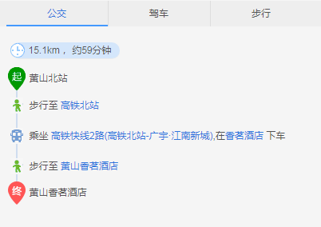
黄山站到黄山香茗酒店：
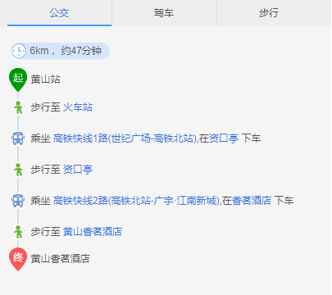

各省参会专家交通信息：
湖北省：
中国农业科学院油料作物研究所位于湖北武昌宝集庵
武汉-黄山的高铁：
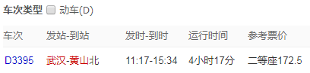
湖南省：
湖南省计划生育研究所位于长沙市
长沙市-黄山的高铁：
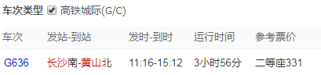
江西省：
江西省妇幼保健医院，江西省农业科学院和江西农业大学位于江西省南昌市
南昌市-黄山的高铁：
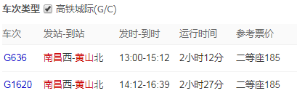

安徽省：
合肥到黄山：
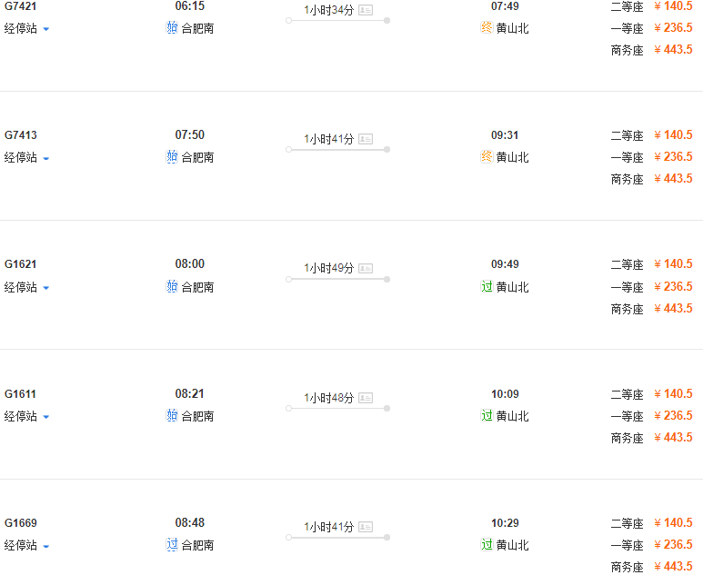
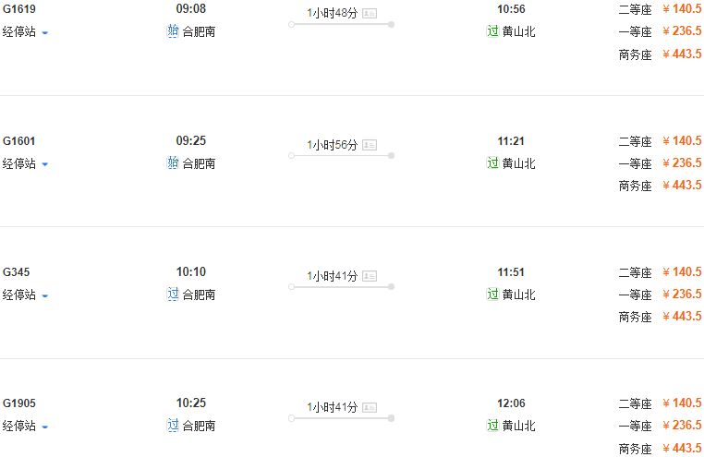

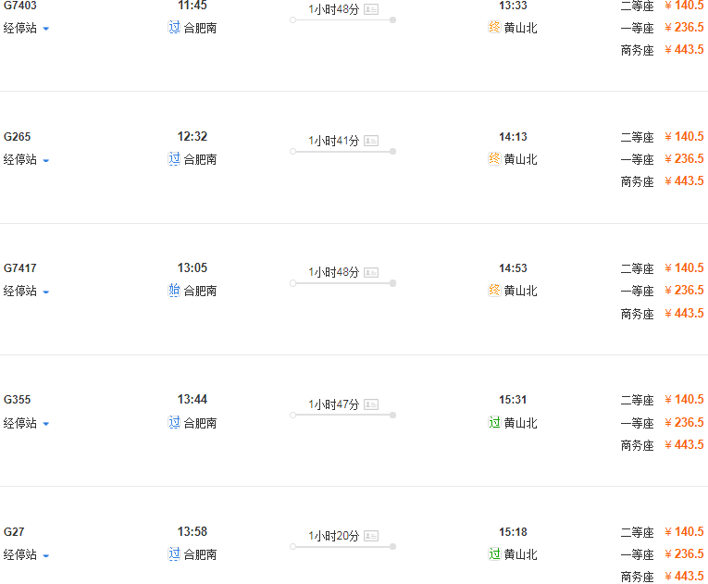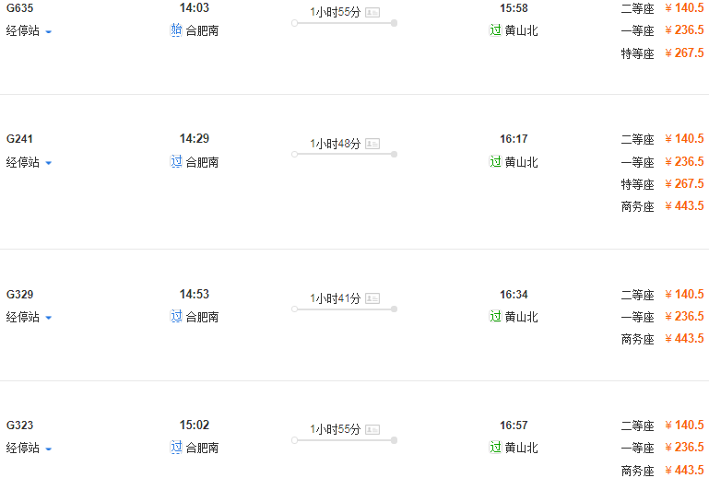

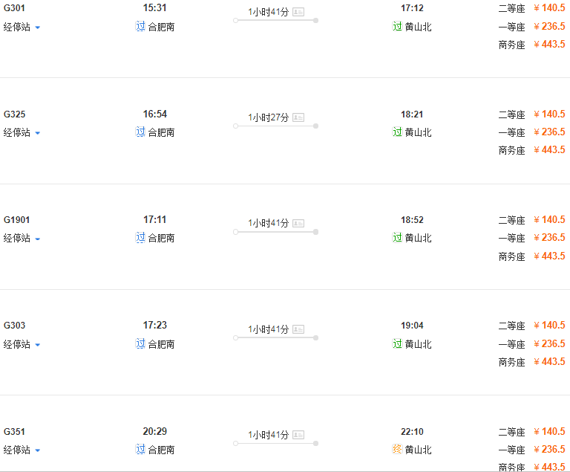芜湖到黄山（没有开通高铁）：
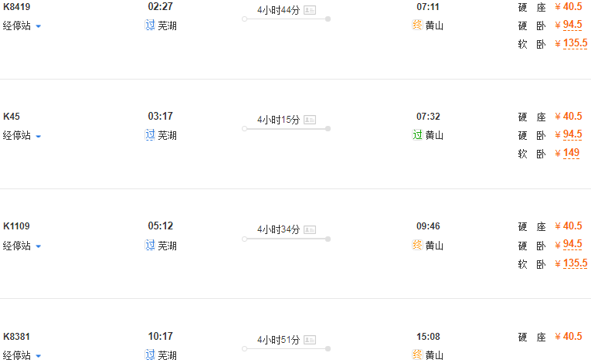

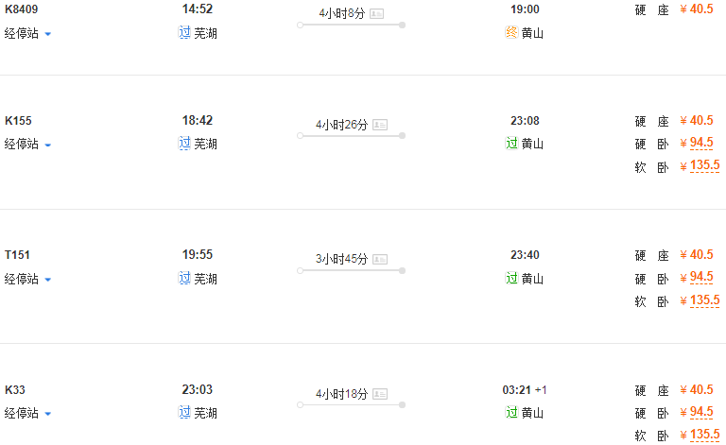如果从合肥转车到黄山：
武汉-合肥：
全天58趟高铁，最早06:45从汉口上车，最晚19:49从武汉上车，时间大约两个小时。
长沙-合肥：
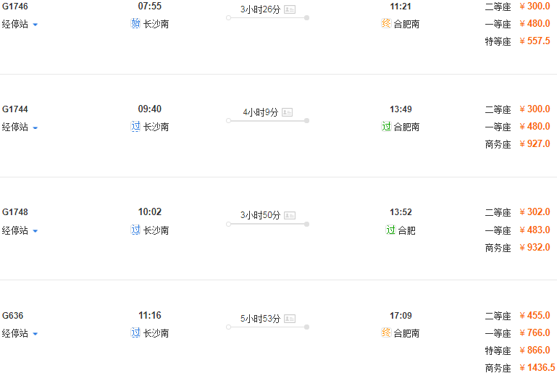

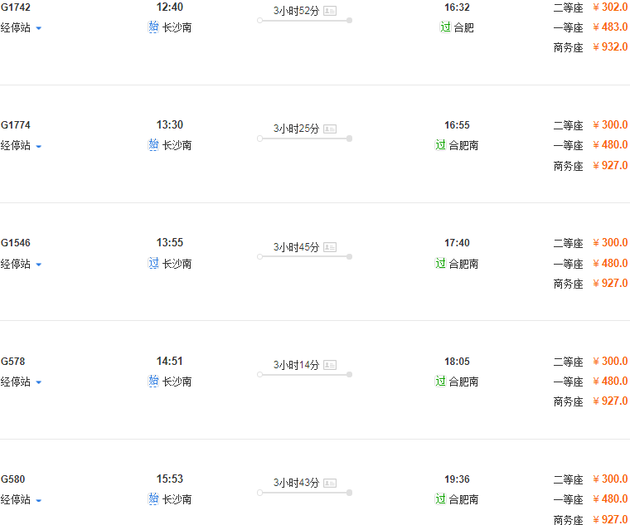
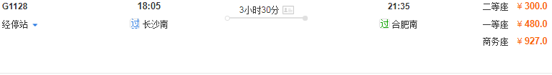南昌-合肥：
